Монтажная панель
монитора
UTD 1703/94

сертификат соответствия
№ РОСС.IT.ME03.A05735

ПАСПОРТ

И ИНСТРУКЦИЯ ПО монтажу

Санкт – Петербург
2008

Назначение

Монтажная панель UTD 1703/94 предназначена для использования только в домофонной системе URMET 1038 DIGIVOICE в комплекте с абонентским монитором модели UTD 1703/2 UTOPIA (1703/37)

Монтаж
Рис.1 Рис.2

Снимите защитную крышку монтажной панели. Рекомендуемая высота установки на стене – 1,50м ÷ 1,55м от верха монтажной панели до уровня пола.
Рекомендуемые расстояния от края монтажной панели до стен указаны на рис.2.
Рис.3 Рис.4
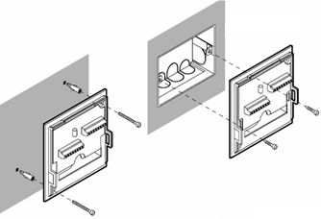

Установите монтажную панель на стене используя входящие в комплект дюбеля и саморезы Заведите в монтажный отсек кабель.
Подключите провода к клеммам согласно схеме
подключения. Сечение подключаемых проводов не
должно быть менее 0,22мм² и не более 0,75мм².
Рис.5
Рис. 6
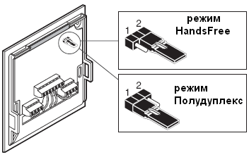

Снимите защитную пленку с контактной площадки
как указано на рис. 5

Установите режим работы монитора HandsFree как указано на рис. 6

Рис. 7

Установите монитор на монтажную панель нажимая на фиксатор С,
как указано на рис. 7.
Снятие монитора производится в обратном порядке, так же нажимая на фиксатор С.

При снятии и установке монитора будьте внимательны и осторожны с контактной колодкой монитора, так как контактная группа приклеена токопроводящим клеем к плате.

Обозначение терминалов:
-аудиоканал
-аудиоканал
-индикатор «Открытая дверь»
-питание индикатора

-(+) питания вход\выход
-(+) питания видео 18V
-выход видеосигнала для второго монитора (обязательно поставить резистор 75Ом между V4 иV5
-земля входного видеосигнала если данный терминал не используется)
-входной видеосигнал, 1Vp-p
-(-) питания видео 18V
-(-) питания видео 18V

-земля шины данных
-земля шины данных
-сигнал вызова
-сигнал активации видео модуля

Гарантийные обязательства

Компания-поставщик гарантирует стабильность всех технических характеристик устройства при соблюдении требований к установке и эксплуатации.
В течение 12 месяцев от даты сдачи системы в эксплуатацию Поставщик обязуется бесплатно производить ремонт неисправного оборудования вышедшего из строя по вине производителя оборудования.

Дата сдачи системы в эксплуатацию «_____» «______________» 20___ г

УРМЕТ ИНТЕРКОМ АКЦИОНЕРНОЕ ОБЩЕСТВО
-------------------------------------------------------------------------------------------------------------

191123, Санкт-Петербург, ул. Фурштатская, 33, пом.4 Тел./факс (812) 441-30-41

127055, Москва, ул. Лесная, д.43, офис 429 Тел./факс (499) 973-19-81

E-mail : sales@urmet.ru http://www.urmet.ru

